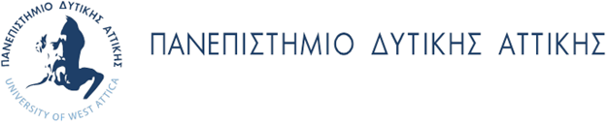

ΣΧΟΛΗ ΜΗΧΑΝΙΚΩΝ

ΤΜΗΜΑ ΜΗΧΑΝΟΛΟΓΩΝ ΜΗΧΑΝΙΚΩΝ

**ΕΡΓΑΣΤΗΡΙΟ ΜΗΧΑΝΟΥΡΓΙΚΗΣ ΤΕΧΝΟΛΟΓΙΑΣ Ι (ΜΜ002Υ06)**

**ΑΝΑΚΟΙΝΩΣΗ**

Οι εγγραφές για το εργαστήριο «Μηχανουργική Τεχνολογία Ι» θα πραγματοποιηθούν αποκλειστικά ηλεκτρονικά στο <https://eclass.uniwa.gr/> με κωδικό μαθήματος ΜΜ002Υ06.

Για την είσοδο σας στο e-class, θα πρέπει να χρησιμοποιήσετε τους κωδικούς που σας παρέχει η Γραμματεία του Τμήματος.

* Οι εγγραφές θα πραγματοποιηθούν από την Τρίτη 04-03-2025 μέχρι και την Παρασκευή 07-03-2025 και αφορούν φοιτητές του δεύτερου κανονικού εξαμήνου και παλαιότερων εξαμήνων οι οποίοι οφείλουν το εργαστήριο.
* Την Τετάρτη 12-03-2025 και την Πέμπτη 13-03-2025 θα γίνει κανονικά ενημέρωση δια ζώσης σε όλες τις ομάδες στις ώρες που έχουν εγγραφεί στο εργαστήριο.

Οι ομάδες που μπορούν να επιλέξουν οι φοιτητές του κανονικού δεύτερου εξαμήνου, και οι φοιτητές που το οφείλουν είναι:

**Τετάρτη:**

Ομάδα Α’ 09:00 -12:00

**Πέμπτη:**

Ομάδα Β’ 09:00 - 12:00

Ομάδα Γ’ 12:00 - 15:00

Ομάδα Δ’ 15:00 - 18:00

Ομάδα Ε’ 18:00 - 21:00

**Αιγάλεω 21/02/2025**

**Ο καθηγητής**

**Προεστάκης Εμμανουήλ**

*MSc Μηχανολόγος Μηχανικός Ε.Μ.Π.*